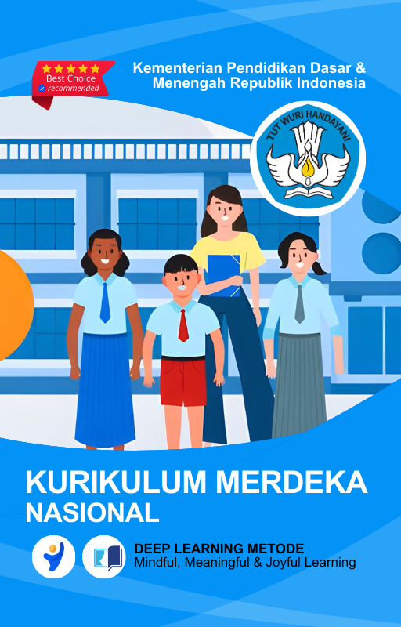





MODUL AJAR
KURIKULUM MERDEKA
Nama Penyusun : _______________________________
NIP : _______________________________
Nama Sekolah : _______________________________
Mata pelajaran : _______________________________

Fase, Kelas / Semester : _______________________________
Tahun Ajaran : _______________________________

MODUL PEMBELAJARAN KURIKULUM MERDEKA
KELAS II (DUA) FASE A
A. INFORMASI UMUM
IDENTITAS SEKOLAH
Nama Penyusun
Nip
Nama Sekolah | SDN Websiteedukasi.com
Alokasi Waktu | .. JP =@35 menit
Mapel | Matematika
Jumlah Siswa
Fase | A
Materi Pokok | Bentuk di Sekitar Kita
Capaian Pembelajaran | Pada akhir Fase A, peserta didik dapat menunjukkan pemahaman dan memiliki intuisi bilangan (number sense) pada bilangan cacah sampai 100, termasuk menyusun dan mengurai bilangan. Mereka dapat melakukan operasi penjumlahan dan pengurangan pada bilangan cacah sampai 20, dan dapat memahami pecahan setengah dan seperempat. Mereka dapat mengenali, meniru, dan melanjutkan pola. Mereka dapat membandingkan dan mengestimasi panjang, berat, dan durasi waktu. Mereka dapat mengenal berbagai bangun datar dan bangun ruang, serta dapat menyusun dan mengurai bangun datar, serta menentukan posisi benda terhadap benda lain. Mereka dapat mengurutkan, menyortir, mengelompokkan, membandingkan, dan menyajikan data menggunakan turus dan piktogram.
Profil Pelajar Pancasila yang Berkaitan | Profil Pelajar Pancasila - Bernalar Kritis - Mandiri - Beriman, Bertakwa kepada Tuhan yang Maha Esa, dan Berakhlak Mulia - Berkebinekaan Global - Gotong Royong – Kreatif.
8 Profil Lulusan | - Keimanan dan Ketakwaan terhadap tuhan YME  Individu yang memiliki keyakinan teguh akan keberadaan tuhan seta menghayati nilai-nilai spriritual dalam kehidupan sehari-hari  - Kewargaan  Individu yang memiliki rasa cinta tanah air, mentaati aturan dna norma social dalam kehidupan bermasyarakat, memiliki kepedulian, tanggungjawab social, serta berkomitmen untuk menyelesaikan masalah nyata yang terkait, keberlanjutan manusia dan lingkungan  - Penalaran Kritis  Individu yang mampu berpikir secara logis, analitis dan reflektif dalam memahami, mngevaluasi, serta memproses informasi untuk menyelesaikan masalah  - Kreativitas  Individu yang mampu berpikir secara inovatif, fleksibel, dan orisinal dalam mengolah ide atau informasi untuk menciptakan solusi yang unik dan bermanfaat  - Kolaborasi  Individu yang mampu bekerja sama secara efektif dengan orang lain secara gotong roying untuk mencapai tujuan Bersama melalui pembagian pesan dan tanggung jawab  - Kemandirian  Individu yang mampu bertanggung jawab atas proses dan hasil belajarnya sendiri dengan menunjukkan kemampuan untuk mengambil inisiatif, mngetasi hambatan, dan menyelesaikan tugas secara tepat bergantung pada orang lain  - Kesehatan  Individu yang memiliki fisik yang prima, bugar, sehat, dan mampu menjaga keseimbangan Kesehatan mental dan fisik untuk mewujudkan kesejahteraan lahir dan batin (well-being)  - Komunikasi  Individu yang memiliki kemampuan komunikasi untrapribadi untuk melakukan refleksi dan antarpribadi untuk menyampaikan ide, gagasan dan antarpribadi untuk menyampaikan ide gagasan, dan informasi baik lisan maupun tulisan serta berinteraksi secara efektif dalam berbagai situasi.
KOMPETENSI AWAL
Sarana Prasarana | - Ruang kelas / outdoor  - Alat dan Bahan : Komputer/Laptop, Internet  - Materi dan Sumber Ajar : Modul, Buku, Slide, Video, Gambar
Target Peserta Didik | Peserta didik kelas (FASE A yang menjadi target yaitu peserta didik reguler atau inklusif
Diferensiasi | Proses – Profil Belajar Siswa  Siswa mempelajari informasi berbentuk cetak atau digital sesuai Gaya Belajar mereka.
Model Pembelajaran | Discovery Learning
KEGIATAN INTI
Cakupan Elemen | Elemen Capaian  - Bilangan  - Aljabar  - Pengukuran  - Geometri  - Analisis Data dan Peluang
Kata Kunci | Bentuk di Sekitar Kita
PEMAHAMAN MATERI
Materi yang dapat diamati dengan indera atau alat | - Meningkatkan pemahaman peserta didik tentang Bentuk di Sekitar Kita dalam kehidupan sehari-hari
TUJUAN PEMBELAJARAN
Tujuan Pembelajaran | - Membedakan segi banyak dan bukan segi banyak;  - Menjelaskan ciri-ciri bangun datar (segitiga, segi empat, segi banyak, dan lingkaran);  - Mengurai satu bangun datar menjadi beberapa bangun datar lain;  - Menyusun beberapa bangun datar untuk menghasilkan bentuk segitiga, segi empat, dan segi banyak;  - Mengenal bangun ruang (balok, kubus, kerucut, dan bola);  - Menamai bangun ruang (balok, kubus, kerucut, dan bola);  - Mendeskripsikan perbedaan bangun datar dan bangun ruang.
Pertanyaan Pemantik | - Apakah kalian tahu papan tulis ini berbentuk apa?
Ketersediaan Materi | - Pengayaan untuk siswa  - Alternatif penjelasan, metode pembelajaran, atau pemahaman materi oleh siswa
Assesmen | - Assesmen individu atau kelompok  - Tes tertulis/pengetahuan/wawancara/praktik
Unit kegiatan | - Individu / kelompok
Persiapan Pembelajaran | - Menyiapkan materi bahan ajar  - Meyiapkan lembar kerja siswa  - Menentukan metode pembelajaran
ALUR TUJUAN PEMBELAJARAN
PEMBELAJARAN @ 1 PERTEMUAN 35 MENIT)
PENDAHULUAN | A. Pendahuluan (15 Menit)  - Ice Breaker:  Guru menyapa siswa dan mengajak mereka mengamati bentuk-bentuk di sekitar kelas, seperti papan tulis (persegi), jendela (persegi panjang), dan lain-lain.  - Apersepsi:  Guru bertanya kepada siswa, "Apakah kalian pernah melihat bentuk-bentuk seperti segitiga, persegi, atau lingkaran di sekitar kalian?"  - Tujuan Pembelajaran:  Guru menyampaikan tujuan pembelajaran, yaitu siswa mampu membedakan segi banyak dan bukan segi banyak.
Kegiatan Inti | B. Kegiatan Inti (90 Menit)  - Mindfull Learning (Fokus dan Kesadaran Penuh)  Guru menjelaskan pengertian segi banyak dan bukan segi banyak, menggunakan media gambar atau benda konkret untuk menunjukkan perbedaan kedua bentuk ini.  - Joyfull Learning (Pembelajaran Menyenangkan)  Siswa diajak melakukan permainan sederhana, yaitu mengelompokkan benda atau gambar berdasarkan bentuknya, apakah termasuk segi banyak atau bukan segi banyak.  - Meaningfull Learning (Pembelajaran Bermakna)  Siswa bekerja secara berkelompok untuk mencari bentuk-bentuk di lingkungan kelas atau sekolah yang merupakan segi banyak atau bukan segi banyak.
Penutup | C. Penutup (15 Menit)  - Refleksi:  Guru menanyakan kepada siswa, "Apa yang kalian pelajari hari ini tentang segi banyak dan bukan segi banyak?"  - Penilaian:  Guru memberikan pujian kepada siswa yang aktif, dan menyarankan siswa untuk mencatat benda-benda yang mereka lihat di rumah dan mengelompokkan apakah itu segi banyak atau bukan.
ALUR TUJUAN PEMBELAJARAN
PEMBELAJARAN @ 2 PERTEMUAN 35 MENIT)
PENDAHULUAN | A. Pendahuluan (15 Menit)  - Ice Breaker:  Guru memulai dengan permainan menebak bentuk, di mana siswa diberi gambar bangun datar dan diminta menebak namanya.  - Apersepsi:  Guru bertanya kepada siswa, "Apa saja bentuk bangun datar yang kalian ketahui?"  - Tujuan Pembelajaran:  Guru menyampaikan bahwa hari ini siswa akan belajar tentang ciri-ciri bangun datar (segitiga, segi empat, segi banyak, dan lingkaran).
Kegiatan Inti | B. Kegiatan Inti (90 Menit)  - Mindfull Learning  Guru menjelaskan ciri-ciri setiap bangun datar menggunakan media visual dan alat bantu seperti potongan kertas berbentuk bangun datar.  - Joyfull Learning  Siswa diajak untuk menggambar dan mengelompokkan bangun datar berdasarkan ciri-cirinya (jumlah sisi, jumlah sudut).  - Meaningfull Learning  Siswa menyusun bangun datar yang ada untuk membentuk pola baru, seperti menyusun beberapa segitiga untuk membentuk segi empat.
Penutup | C. Penutup (15 Menit)  - Refleksi:  Guru menanyakan kepada siswa, "Bentuk bangun datar apa saja yang kalian pelajari hari ini, dan apa ciri-cirinya?"  - Penilaian:  Guru mengamati kemampuan siswa dalam mengenal dan menyusun bangun datar.
ALUR TUJUAN PEMBELAJARAN
PEMBELAJARAN @ 3 PERTEMUAN 35 MENIT)
PENDAHULUAN | A. Pendahuluan (15 Menit)  - Ice Breaker:  Guru membawa beberapa benda berbentuk balok, kubus, kerucut, dan bola untuk diperkenalkan kepada siswa.  - Apersepsi:  Guru bertanya kepada siswa, "Bentuk-bentuk apa saja yang sering kalian lihat di sekitar kalian? Apakah kalian pernah melihat bentuk kubus atau kerucut?"  - Tujuan Pembelajaran:  Guru menyampaikan bahwa hari ini siswa akan belajar mengenal dan menamai bangun ruang seperti balok, kubus, kerucut, dan bola.
Kegiatan Inti | B. Kegiatan Inti (90 Menit)  - Mindfull Learning  Guru menjelaskan perbedaan antara bangun datar dan bangun ruang, serta memperlihatkan contoh benda nyata yang mewakili masing-masing bentuk.  - Joyfull Learning  Siswa diajak bermain tebak bentuk, di mana mereka menutup mata dan menebak bentuk bangun ruang berdasarkan ciri-ciri yang disebutkan oleh guru.  - Meaningfull Learning  Siswa bekerja secara berkelompok untuk membuat model bangun ruang dari bahan-bahan sederhana seperti kertas atau balok mainan.
Penutup | C. Penutup (15 Menit)  - Refleksi:  Guru menanyakan kepada siswa, "Bentuk bangun ruang apa yang paling kalian sukai, dan mengapa?"  - Penilaian:  Guru memberikan pujian kepada siswa yang berpartisipasi aktif dan berani mencoba.
ASESMEN
- Asesmen Sikap
Penilaian sikap ini dilakukan melalui pengamatan (observasi) Guru selama kegiatan pembelajaran Penilaian ini dilakukan agar Guru melihat sikap perilaku peserta didik dalam menjaga hidup bersama di masyarakat pada kehidupan sehari-hari (civic disposition), seperti sopan santun, percaya diri, dan bertoleransi. Bentuk pedoman penilaian yang dapat digunakan oleh Guru adalah sebagai berikut.
Kriteria | Sangat baik | Baik | Cukup | Perlu dikembangkan
Kriteria | 4 | 3 | 2 | 1
Sopan  santun | Peserta didik  berlaku sopan,  baik selama  proses pembe-  lajaran mau-  pun di luar  kelas. | Peserta didik  berlaku sopan  hanya selama  proses pembe-  lajaran | Peserta didik  hanya berlaku  sopan hanya  kepada Guru  atau peserta  didik yang  lain. | Peserta  didik belum  menampak-  kan perilaku  sopan
Percaya diri | Peserta didik  berani ber-  pendapat,  bertanya, atau  menjawab per-  tanyaan, serta  mengambil  keputusan | Peserta didik  berani ber-  pendapat,  bertanya, atau  menjawab  pertanyaan | Peserta didik  hanya berani  menjawab ha-  nya saat | Guru  bertanya  Peserta didik  kesulitan  dalam ber-  pendapat,  bertanya,  maupun  menjawab  pertanyaan
Toleransi | Peserta  didik dapat  menghargai  pendapat pe-  serta didik lain  dan menerima  kesepakatan  meskipun ber-  beda dengan  pendapatnya | Peserta  didik dapat  menghargai  pendapat pe-  serta didik lain  dan kurang  bisa menerima  kesepakatan | Peserta  didik dapat  menghargai  pendapat  peserta didik  lain dan tidak  bisa menerima  kesepakatan | Peserta didik  tidak dapat  menghargai  pendapat  peserta didik  lain dan tidak  bisa menerima  kesepakatan

- Asesmen Pengetahuan
Penilaian pengetahuan dilaksanakan melalui tes setelah kegiatan pembelajaran berlangsung. Penilaian pengetahuan diberikan dalam bentuk pilihan ganda, benar salah, maupun esai. Penilaian pengetahuan ini bertujuan agar Guru mampu melihat pengetahuan yang telah dikuasai peserta didik dalam kegiatan.

- Teknik Penilaian
- Penilaian Kompetensi Pengetahuan
- Tes Tertulis
- Pilihan ganda
- Uraian/esai
- Tes Lisan
- Tes lisan pemaparan materi dari pemahaman siswa.
Kriteria | Sangat baik | Baik | Cukup | Perlu dikembangkan
Kriteria | 4 | 3 | 2 | 1

- Assesmen Hasil Belajar
Penilaian ini dilakukan melalui pengamatan (observasi) Guru selama kegiatan
pembelajaran berlangsung. Penilaian ini bertujuan agar guru dapat melihat
kemampuan peserta didik dalam soft skill-nya. Adapun pedoman penilaian yang
dapat digunakan oleh Guru adalah sebagai berikut.
Kriteria | Sangat baik | Baik | Cukup | Perlu dikembangkan
Kriteria | 4 | 3 | 2 | 1

REMEDIAL DAN PENGAYAAN
- Remedial
- Remidial dapat diberikan kepada peserta didik yang belum mencapai KKM maupun kepada peserta didik yang sudah melampui KKM. Remidial terdiri atas dua bagian : remedial karena belum mencapai KKM dan remedial karena belum mencapai Capaian Pembelajaran
- Guru memberi semangat kepada peserta didik yang belum mencapai KKM (Kriteria Ketuntasan Minimal). Guru akan memberikan tugas bagi peserta didik yang belum mencapai KKM (Kriterian Ketuntasan Minimal), misalnya sebagai berikut.

- Pengayaan
- Pengayaan diberikan untuk menambah wawasan peserta didik mengenai materi pembelajaran yang dapat diberikan kepada peserta didik yang telah tuntas mencapai KKM atau mencapai Capaian Pembelajaran.
- Pengayaan dapat ditagihkan atau tidak ditagihkan, sesuai kesepakatan dengan peserta didik.
- Direncanakan berdasarkan IPK atau materi pembelajaran yang membutuhkan pengembangan lebih luas misalnya

REFLEKSI GURU DAN PESERTA DIDIK
1. Refleksi untuk Guru:
- Apakah siswa sudah mampu membedakan segi banyak dan bukan segi banyak?
- Apakah metode pembelajaran Deep Learning sudah efektif dalam meningkatkan pemahaman siswa?
- Apakah ada kendala yang dihadapi siswa dalam memahami materi?

2. Refleksi untuk Siswa:
- Apa yang kalian pelajari tentang bentuk-bentuk di sekitar kalian?
- Bagian mana yang paling kalian sukai dari kegiatan hari ini?
3. Tindak Lanjut:
- Jika ada siswa yang kesulitan, guru bisa memberikan bimbingan tambahan.

LAMPIRAN –LAMPIRAN
LAMPIRAN 1
LAMPIRAN LEMBAR KERJA PESERTA DIDIK

A. Petunjuk Pengerjaan:
- Bacalah soal dengan seksama.
- Lakukan setiap tugas dengan cermat dan sesuai instruksi.
- Gunakan kreativitasmu dalam menjawab soal yang membutuhkan gambar.

B. Tujuan Pembelajaran:
- Peserta didik dapat membedakan bentuk segi banyak dan bukan segi banyak.
- Peserta didik dapat menjelaskan ciri-ciri bangun datar (segitiga, segi empat, segi banyak, dan lingkaran).

C. Soal LKPD:
Mindful Learning (Fokus dan Kesadaran Penuh)
1. Membedakan Segi Banyak dan Bukan Segi Banyak Lihat gambar di bawah ini! Warnailah bentuk yang termasuk segi banyak dengan warna biru, dan warnailah bentuk yang bukan segi banyak dengan warna merah.
Gambar-gambar:
- Segitiga
- Segi empat
- Lingkaran
- Bintang
- Persegi panjang
Joyful Learning (Pembelajaran Menyenangkan)
2. Mengelompokkan Bangun Datar Amati gambar di bawah ini dan kelompokkan sesuai dengan jenis bangun datarnya (segitiga, segi empat, segi banyak, atau lingkaran)! Tuliskan nama bangun di kolom yang sesuai.
No | Gambar | Jenis Bangun Datar
1
2
3
4
5
Meaningful Learning (Pembelajaran Bermakna)
3. Menjelaskan Ciri-ciri Bangun Datar Sebutkan ciri-ciri dari bangun datar berikut ini:
- Segitiga:
  - Jumlah sisi: ___________
  - Jumlah sudut: ___________
- Segi empat:
  - Jumlah sisi: ___________
  - Jumlah sudut: ___________

LKPD PERTEMUAN 2

Tema: Menyusun dan Mengurai Bangun Datar

Materi: Mengurai satu bangun datar menjadi beberapa bangun datar lain dan menyusun beberapa bangun datar untuk menghasilkan bentuk segitiga, segi empat, dan segi banyak

A. Petunjuk Pengerjaan:
- Perhatikan setiap perintah dengan cermat.
- Kerjakan sesuai arahan dan jadilah kreatif dalam menyusun bangun.

B. Tujuan Pembelajaran:
- Peserta didik mampu mengurai satu bangun datar menjadi beberapa bangun datar lain.
- Peserta didik mampu menyusun beberapa bangun datar untuk menghasilkan bentuk segitiga, segi empat, dan segi banyak.

C. Soal LKPD:
Mindful Learning (Fokus dan Kesadaran Penuh)
1. Mengurai Bangun Datar Gambar di bawah ini adalah persegi panjang. Cobalah menguraikan persegi panjang menjadi dua bangun segitiga. Gambar hasil uraianmu di kotak yang tersedia.
2. Menyusun Bangun Datar Berikut adalah beberapa potongan bangun datar. Susun potongan-potongan tersebut untuk membentuk sebuah segitiga dan sebuah segi empat! Tempelkan potongan tersebut di kolom yang tersedia.

LKPD PERTEMUAN 3

Tema: Mengenal dan Menamai Bangun Ruang

Materi: Mengenal bangun ruang (balok, kubus, kerucut, dan bola), menamai bangun ruang, serta mendeskripsikan perbedaan bangun datar dan bangun ruang

A. Petunjuk Pengerjaan:
- Jawablah setiap soal dengan cermat.
- Perhatikan instruksi guru saat menjawab soal yang membutuhkan peragaan.

B. Tujuan Pembelajaran:
- Peserta didik dapat mengenal dan menamai bangun ruang.
- Peserta didik mampu mendeskripsikan perbedaan antara bangun datar dan bangun ruang.

C. Soal LKPD:
Mindful Learning (Fokus dan Kesadaran Penuh)
1. Menamai Bangun Ruang Amati gambar di bawah ini, kemudian tuliskan nama bangun ruang tersebut di kolom yang tersedia.
No | Gambar | Nama Bangun Ruang
1
2
3
4
Joyful Learning (Pembelajaran Menyenangkan)
2. Membandingkan Bangun Datar dan Bangun Ruang Sebutkan perbedaan antara bangun datar dan bangun ruang di bawah ini:
- Bangun datar: ___________
- Bangun ruang: ___________

LEMBAR KERJA PESERTA DIDIK

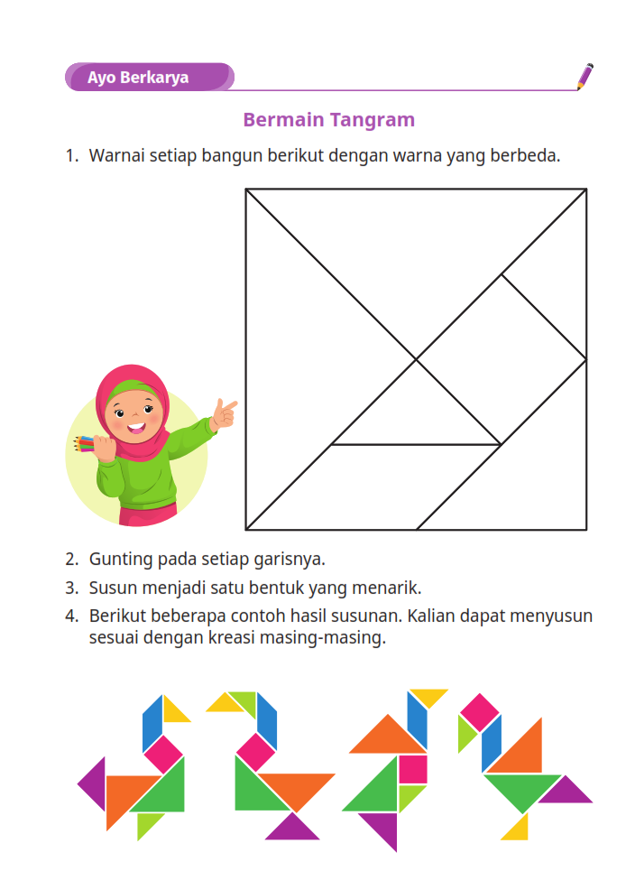

LEMBAR PENILAIAN PENGETAHUAN – TERTULIS

LAMPIRAN 2
BAHAN AJAR
Bahan Ajar :
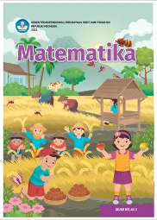

Lampiran 3
DAFTAR PUSTAKA
Wulan, Dara Retno, Rasfaniwanty. 2021. Buku Siswa Matematika II. Jakarta: Kementerian Pendidikan, Kebudayaan, Riset, dan Teknologi
Wulan, Dara Retno, Rasfaniwanty. 2021. Buku Panduan Guru Matematika II. Jakarta: Kementerian Pendidikan, Kebudayaan, Riset, dan Teknologi

Mengetahui,  Kepala Madrasah  ( ........................................... ) |  | ......................, ..............., 20 .....  Guru Mata Pelajaran  ( ........................................... )

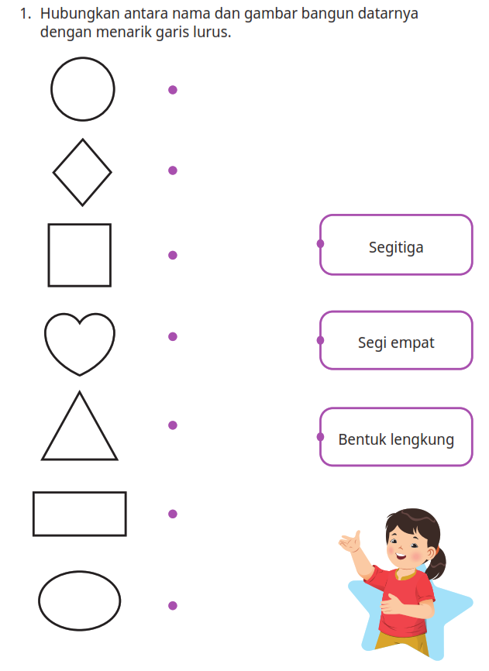
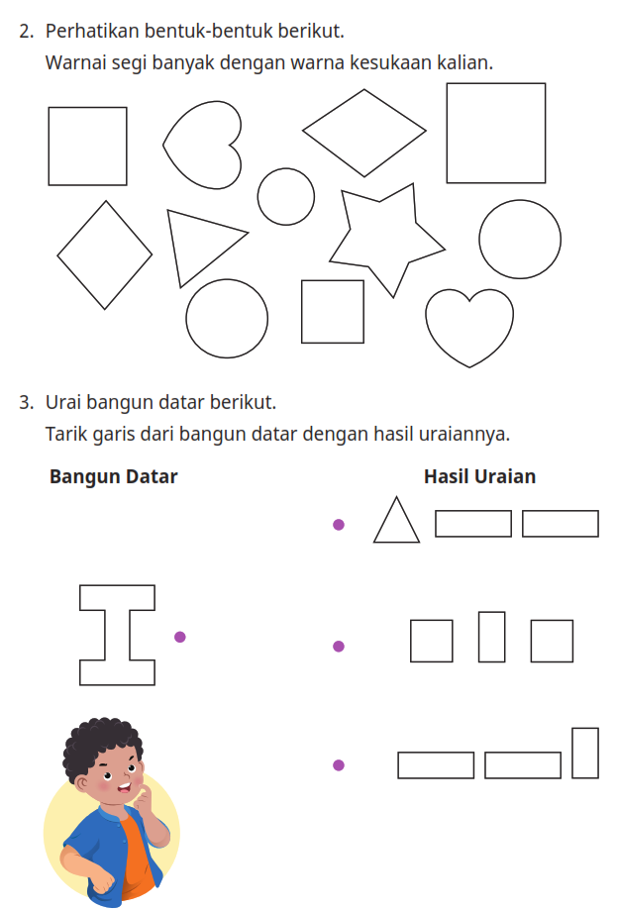
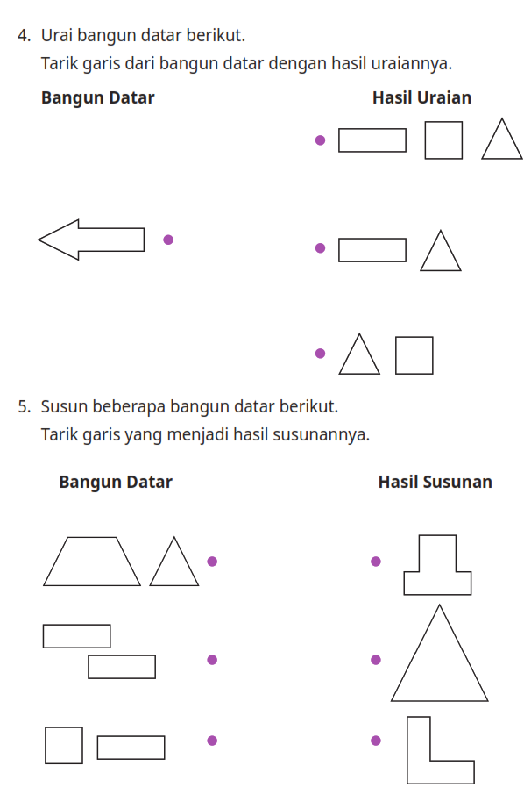
13
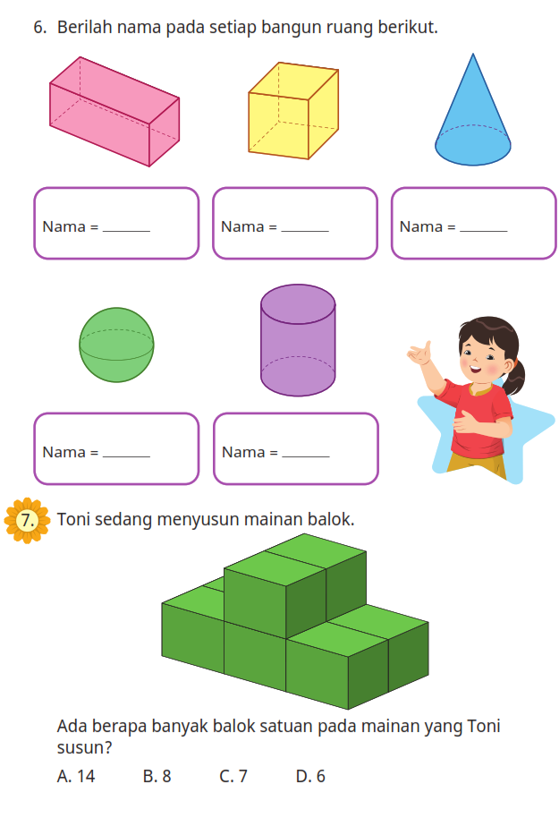

Kunci Jawaban Piliahan Ganda dan Pedoman Penskoran
Alternatif Jawaban | Penyelesaian | Skor
1
2
3
4
5
6
7
Jumlah

Nilai = Setiap Butir soal dijawab yang benar bernilai 1 poin

LAMPIRAN 2
BAHAN AJAR
Bahan Ajar :

Lampiran 3
DAFTAR PUSTAKA
Wulan, Dara Retno, Rasfaniwanty. 2021. Buku Siswa Matematika II. Jakarta: Kementerian Pendidikan, Kebudayaan, Riset, dan Teknologi
Wulan, Dara Retno, Rasfaniwanty. 2021. Buku Panduan Guru Matematika II. Jakarta: Kementerian Pendidikan, Kebudayaan, Riset, dan Teknologi

Mengetahui,  Kepala Madrasah  ( ........................................... ) |  | ......................, ..............., 20 .....  Guru Mata Pelajaran  ( ........................................... )

